Информация о несчастных случаях со смертельным исходом, произошедших в ходе эксплуатации энергоустановок организаций, подконтрольных органам Ростехнадзора, в 2022 году

- Анализ несчастных случаев со смертельным исходом,
произошедших в поднадзорных Ростехнадзору организациях

За отчётный период 2022 года произошло 33 несчастных случая
со смертельным исходом (33 погибших). За аналогичный период в 2021 году произошло 50 несчастных случаев (50 погибших).

На объектах электрических сетей произошло 20 несчастных случаев
со смертельным исходом, в электроустановках потребителей – 13 (рис. 2).

Материалы о расследованных несчастных случаях в открытом
доступе размещены на официальном сайте Федеральной службы
по экологическому, технологическому и атомному надзору по ссылке http://www.gosnadzor.ru/energy/energy/lessons/.
В 2022 году наибольшее количество несчастных случаев со смертельным исходом (6 погибших) произошло в организациях, поднадзорных
Северо-Кавказскому управлению Ростехнадзора (рис. 3).

- Обстоятельства несчастных случаев со смертельным исходом, произошедших за последний месяц

Несчастных случаев со смертельным исходом, произошедших
в поднадзорных энергоустановках в декабре 2022 г., не зарегистрировано.

- Уроки, извлечённые из несчастных случаев со смертельным исходом, подготовленные на основе материалов,
представленных территориальными органами

3.1 Несчастный случай со смертельным исходом, произошедший
в филиале ПАО «Территориальная генерирующая компания № 14» – «Улан-Удэнский энергетический комплекс» (далее – УУЭК)
Дата происшествия: 22 августа 2021 г.
Место несчастного случая: тепловая камера УТ-4, Республика Бурятия
Описание несчастного случая: В дневную смену аварийной службы заступили слесарь по ремонту оборудования тепловых сетей 5 разряда (далее – слесарь 1) и слесарь по ремонту оборудования тепловых сетей 4 разряда (далее – слесарь 2).
До 12:00 поступило не менее пяти жалоб (заявок) от жителей сотых кварталов г. Улан-Удэ на перебои с подачей горячего водоснабжения. В 15:55 диспетчер Центральной диспетчерской службы УУЭК принял решение отправить дежурную бригаду аварийной службы для спуска воздуха из системы в тепловой камере УТ-4.
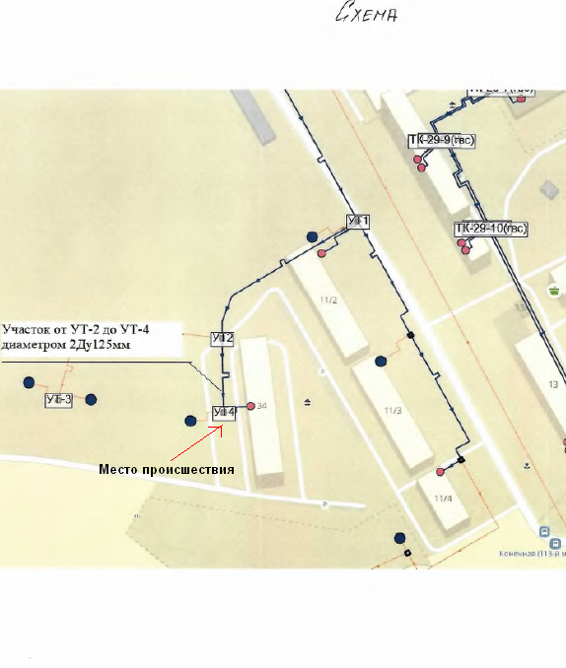
На момент приезда внутри тепловой камеры не было парения, было сухо. Видимость была хорошая. Далее слесарь 1 по установленной в тепловой камере металлической лестнице спустился вниз, встал на трубы и открыл при помощи руки дренажный шаровой кран. Слесарь 2 находился возле люка. Переговоры между собой вели словесно. После открытия дренажа, через 3-4 минуты слесарь 1 вылез из тепловой камеры, так как внутри камеры температура горячего воздуха была примерно 40⁰С, шло испарение. Подождав 10 минут, слесарь 1 и слесарь 2 услышали звук выхода воды, видимость в тепловой камере начала сокращаться,
из камеры шёл пар, и слесарь 1 спустился в тепловую камеру, фонарь не взял.
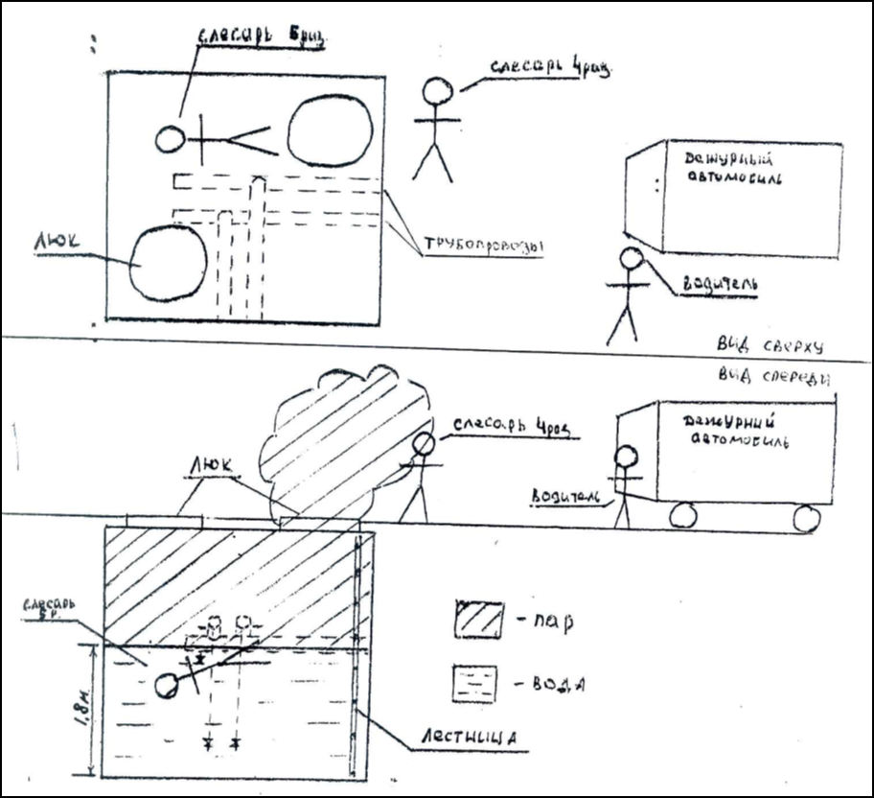
Слесарь 2 поинтересовался у слесаря 1, всё ли в порядке, последний ответил, что всё нормально. Когда слесарь 1 спускался в тепловую камеру, слесарь 2
не видел, до какого уровня тепловая камера наполнялась водой, так как не было видимости. Через 2 минуты слесарь 1 перестал откликаться. Однако согласно проведённому расчёту объёма слитого теплоносителя через дренажный вентиль
в тепловой камере УТ-4 тепловой сети от котельной Юго-Западная, ориентировочное заполнение объёма тепловой камеры (от дна до оси трубопровода) составило 26 минут, отсюда следует, что контроль за спуском воздуха отсутствовал в течение 25-30 минут. Слесарь 2 принял решение спуститься в тепловую камеру, взял фонарь. В тепловой камере видимость была нулевая,
на расстоянии вытянутой руки ничего не было видно. Слесарь 2 шёл по трубе
и искал слесаря 1, в это время вода шла, то есть дренаж не был закрыт. Тепловая камера была наполнена водой до уровня труб (1,8 м). Дренаж был открыт
на ¼ отверстия. Слесарь 2 закрыл дренаж и стал светить фонарём вниз, увидел
на поверхности воды сапоги. После чего слесарь 2 вылез из тепловой камеры, сообщил о случившемся водителю, который в это время находился возле служебного автомобиля и позвонил диспетчеру.
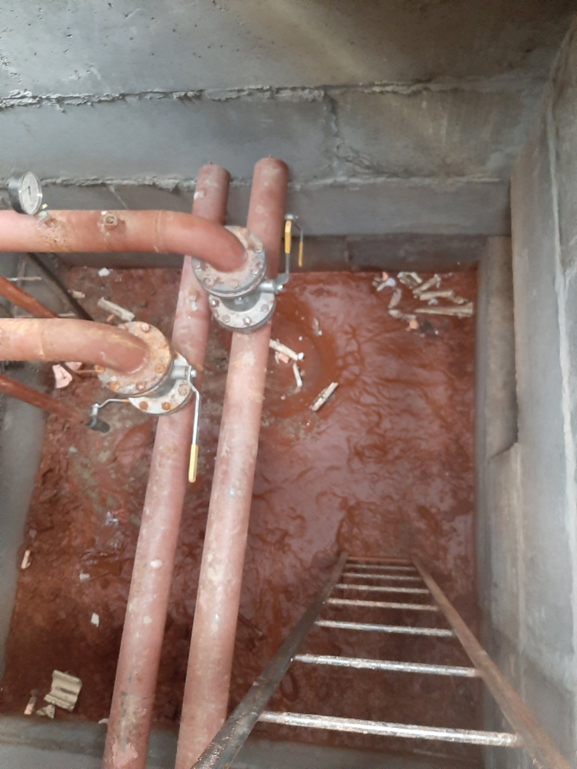
Согласно выписке из судебного медицинского заключения смерть
слесаря 1 наступила от механической асфиксии от закрытия дыхательных путей жидкостью (водой) при утоплении.
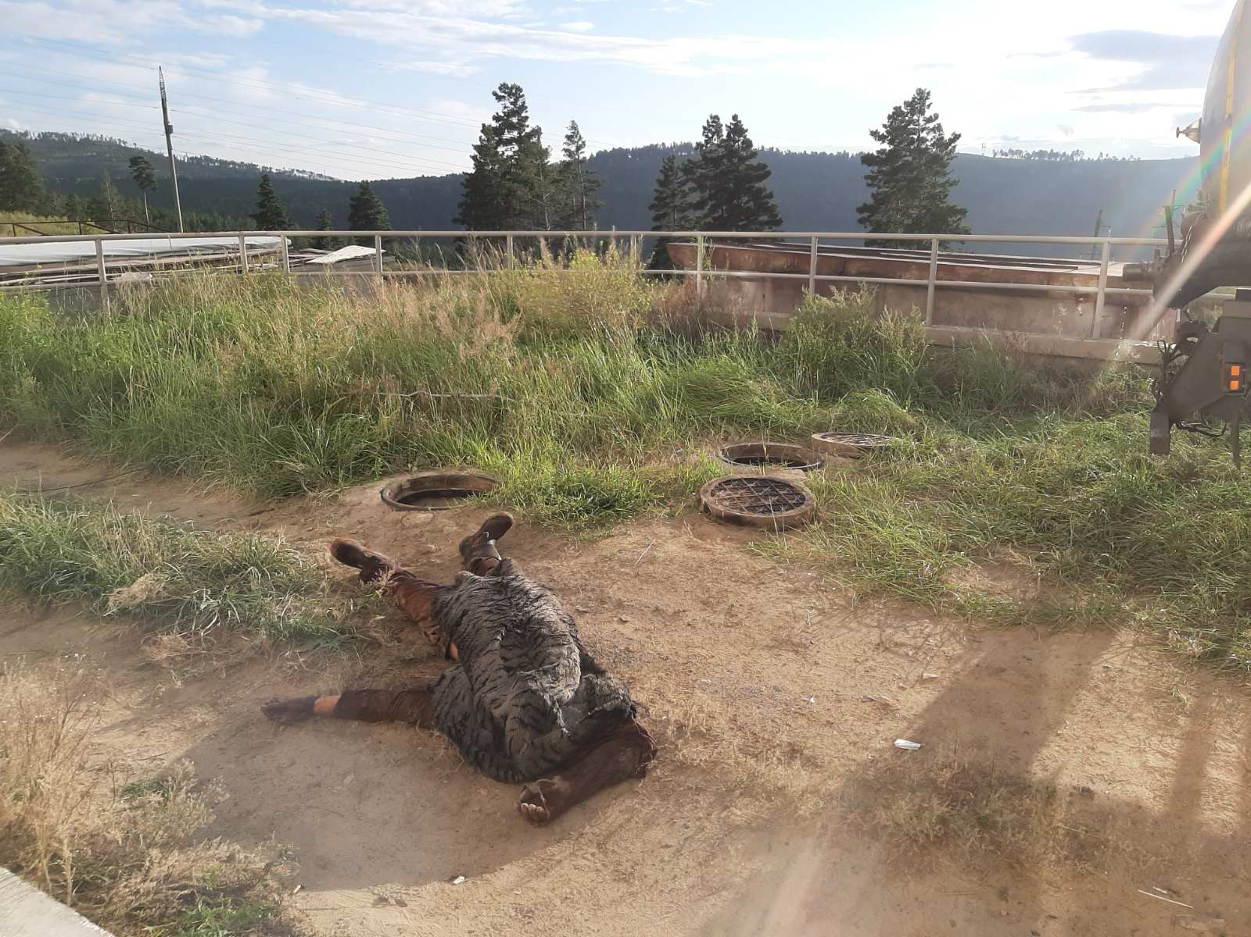
При судебно-химическом исследовании в крови и моче погибшего обнаружен этиловый спирт в концентрации соответственно 1,8% и 2,6%. Данная концентрация этилового спирта в крови соответствует средней степени алкогольного опьянения.
Причины несчастного случая:
Неудовлетворительная организация производства работ, выразившаяся
в неэффективном функционировании системы управления охраной труда,
а именно:
отсутствие контроля со стороны ответственных должностных лиц
за обеспечением безопасного производства работ;
выполнение работ без наряда-допуска и назначения ответственного руководителя работ;
отсутствие должного контроля со стороны ответственных лиц
за соблюдением работником трудовой дисциплины;
допущение работника к работе в состоянии алкогольного опьянения;
отсутствие контроля за правильностью применения работниками средств индивидуальной и коллективной защиты.
Необеспечение безопасности работников при эксплуатации оборудования, осуществлении технологических процессов, а также применяемых в производстве инструментов, сырья и материалов, необеспечение обучения пострадавшего безопасным методам и приёмам выполнения работ в ограниченных и замкнутых пространствах.
Нарушение ст. 76 Трудового кодекса Российской Федерации,
в соответствии с которой работодатель обязан отстранить от работы (не допускать к работе) работника, появившегося на работе в состоянии алкогольного, наркотического или иного токсического опьянения.
Нарушение п. 4.1.6 Правил техники безопасности при эксплуатации тепломеханического оборудования электростанций и тепловых сетей, утверждённых Минтопэнерго России 03.04.1997 (далее – РД 34.03.201-97),
в соответствии с которым работы в камерах, колодцах должны проводиться
по наряду-допуску.
Нарушение п. 18 Правил по охране труда при работе в ограниченных
и замкнутых пространствах, утверждённых приказом Минтруда России
от 15.12.2020 № 902н (далее – Правила), в соответствии с которым работодатель (или уполномоченное им лицо) обязан организовать до начала проведения работы в ограниченных и замкнутых пространствах (далее – ОЗП) обучение безопасным методам и приёмам выполнения работ в ОЗП.
Нарушение п. 3.1.3 Приложения № 1 Правил внутреннего трудового распорядка ПАО «ТГК № 14», в соответствии с которым работник организации обязан соблюдать трудовую, производственную и финансовую дисциплину.
Нарушение п. 3.2.2 Приложения № 1 Правил внутреннего трудового распорядка ПАО «ТГК № 14», в соответствии с которым работнику организации запрещается пребывать на рабочем месте и на территории предприятия в состоянии алкогольного, наркотического или токсического опьянения.
Нарушение п. 3.6 части 1 Инструкции по охране труда для слесаря
по ремонту тепловых сетей № VIII-4 от 29.01.2021, в соответствии с которым вход в запаренные подземные и подвальные помещения запрещается (спуск в подземные (подвальные) сооружения при температуре воды на полу выше 45^{о}С независимо
от её уровня не допускается; при более низкой температуре спуск разрешается при уровне воды до 20 см).
Нарушение п. 2.8.14 РД-34.03.201-97, в соответствии с которым запрещается работа в подземном сооружении или резервуаре при уровне воды
в нём над уровнем пола выше 200 мм, а также при температуре воды выше 45 ^{о}C (спуск рабочих в заполненные паром подземные сооружения и подвальные помещения независимо от температуры воздуха в них не допускается).
Нарушение п. 2.8.7 РД-34.03.201-97, согласно которому до начала
и во время работы в подземном сооружении или резервуаре должна быть обеспечена естественная или принудительная его вентиляция (естественная вентиляция камер и каналов должна создаваться открытием не менее двух люков
с установкой около них специальных козырьков, направляющих воздушные потоки в люки; до спуска людей в подземное сооружение или влезания в резервуар продолжительность естественной вентиляции должна составлять не менее 20 мин).

Мероприятия по устранению причин несчастного случая:
Проведена внеплановая специальная оценка условий труда на рабочем месте «Слесарь по ремонту оборудования тепловых сетей 5 разряда»
в соответствии с требованием ст. 17 Федерального закона «О специальной оценке условий труда» от 28.12.2013 № 426-ФЗ.
Проведён внеплановый инструктаж по охране труда работников УУЭК
по причинам несчастного случая.
Приняты меры по усилению контроля за соблюдением правил и норм охраны труда в УУЭК.
В соответствии с Правилами в перечень объектов УУЭК, относящихся
к ОЗП, внесена тепловая камера.
Обеспечено проведение обучения персонала безопасным методам
и приёмам выполнения работ в ОЗП до начала проведения работы в ОЗП.
В соответствии с п. 3.3 Порядка обучения по охране труда и проверки знаний требований охраны труда работников организаций, утверждённого постановлением Минтруда России и Минобразования России от 13.01.2003 № 1/29 проведена внеочередная проверка знаний требований охраны труда работников аварийной службы по теме «Обслуживание оборудования тепловых сетей».
Административные меры, принятые руководителем предприятия
Объявлено замечание (2 чел.).
3.2 Несчастный случай со смертельным исходом, произошедший
в ПО Березниковские электрические сети филиала ОАО «МРСК Урала» – «Пермэнерго» (далее – ПО БЭС)
Дата происшествия: 1 января 2022 г.
Место несчастного случая: Комплектная трансформаторная подстанция 814 Жуклино (далее – КТП), Пермский край
Описание несчастного случая: В 12:56 дежурный мастер бригады ТОиР городских сетей (далее – мастер) получил команду от диспетчера оперативно-диспетчерской группы (далее – диспетчер) оперативно-диспетчерской службы
на осмотр ВЛ 10 кВ Зуево от ПС 35 кВ Романово на основании жалоб жителей
д. Зуево на отсутствие напряжения. Мастер для выполнения осмотра ВЛ вызвал двух электромонтёров по эксплуатации РС Усольского участка (далее – электромонтёры 1 и 2). Для перевозки бригады прибыл автомобиль УАЗ
с водителем. В 14:45 бригада выехала на осмотр ВЛ. В 17:24, выйдя на связь
по сотовому телефону, мастер сообщил диспетчеру о выявлении 2-х отработавших предохранителей на ПРВТ-10 кВ Р-228 на опоре № 158 и одного неповреждённого предохранителя, после чего диспетчер дал команду дальше продолжать осмотр линии.
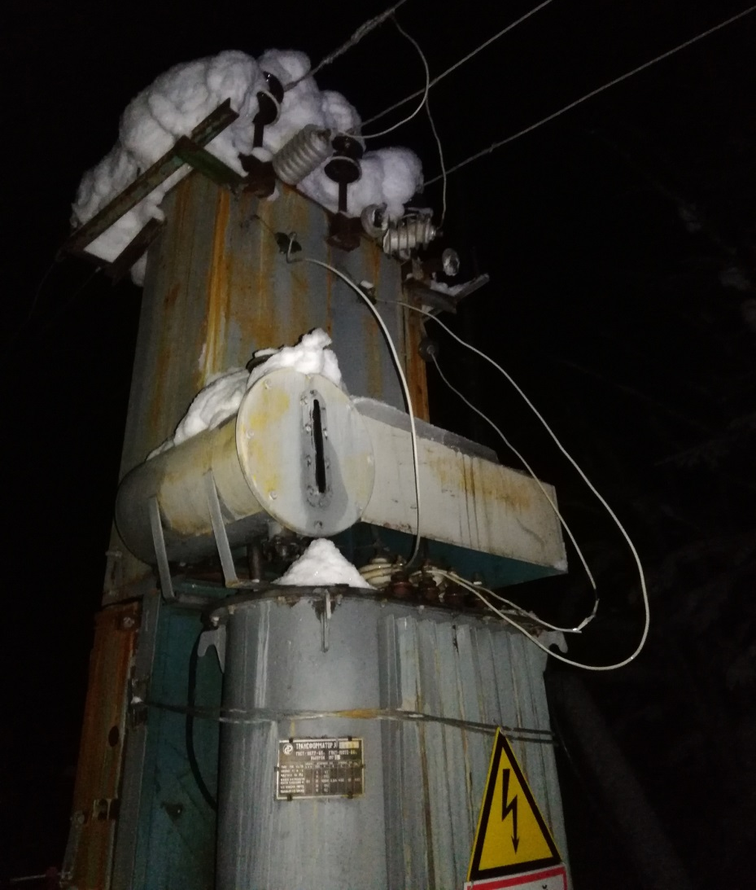
Мастер предупредил диспетчера, что сотовая связь в данном районе неустойчивая, и постоянно выходить на связь он не сможет. В 17:34 мастер направился на автомобиле в д. Жуклино, электромонтёры 1 и 2 пошли на лыжах вдоль ВЛ. В 17:36 мастер прибыл в д. Жуклино. В это же время члены бригады дошли до КТП-814 (далее – КТП) и при визуальном осмотре выявили повреждение ОПН-10 кВ средней фазы и отсутствие ОПН правой фазы по направлению к КТП со стороны трансформатора. После этого они направились к автомобилю, расположенному на дороге в 140 метрах от КТП. Встретившись с мастером, один из членов бригады сообщил ему о результатах осмотра. Мастер довёл
до электромонтёров 1 и 2, что необходимо дальше продолжать осмотр ВЛ. Все вместе они продолжили осмотр ВЛ, но, дойдя до лога и не выявив замечаний, направились обратно для повторного осмотра КТП. По прибытии на место мастер самостоятельно произвёл осмотр КТП и дал команду электромонтёру 1 подняться на КТП для того, чтобы отодвинуть (поправить) разрушенный ОПН-10 кВ средней фазы, который висел на проводе. При подъёме на КТП электромонтёр 1 прикоснулся к токоведущим частям, находящимся под напряжением, и был поражён электрическим током. Мастер за края одежды снял пострадавшего с КТП, но не смог оказать ему первую помощь по причине высокого снежного покрова
и отсутствия ровной плотной площадки. Мастер и электромонтёр 2 на руках перенесли пострадавшего к автомобилю, погрузили его внутрь и в 18:06 выехали
в сторону села Романово, где была устойчивая мобильная связь.
В течение всего движения мастер пытался оказывать первую медицинскую помощь пострадавшему. В 18:33, когда бригада въехала в зону действия устойчивой мобильной связи, с телефона водителя дежурной машины была вызвана скорая медицинская помощь. В 18:47 на трассе Пермь – Березники автомобиль
с пострадавшим встретил бригаду скорой медицинской помощи, врач которой констатировал смерть электромонтёра 1. Согласно судебно-медицинскому заключению причиной смерти электромонтёра 1 явилось: «Поражение техническим электричеством».
Причины несчастного случая:
В нарушение требований ст. 212, 214 Трудового Кодекса Российской Федерации работодатель не обеспечил безопасность работников при эксплуатации зданий, сооружений, оборудования, осуществлении технологических процессов,
а также применяемых в производстве инструментов, сырья и материалов.
Несоблюдение мастером бригады требований п. 5.11 Правил по охране труда при эксплуатации электроустановок, утверждённых приказом Минтруда России от 15.12.2020 № 903н (далее – ПОТЭЭ), п. 4.1 должностной инструкции мастера бригады ТОиР городских сетей Усольского участка распределительных сетей Березниковского района электрических сетей (далее – ДИ).
Самовольная организация ремонтных и восстановительных работ при осмотре линии – нарушение требований п. 38.73 ПОТЭЭ.
Выполнение работ без проведения организационных и технических мероприятий по обеспечению безопасности работ, расширение рабочего мест
и объёма задания без определения возможности безопасного выполнения работ, необходимых и достаточных мер безопасности, учитывающих фактическое место расположения дефекта на КТП в нарушение:
- требований п. 4.2, 5.1, 5.3, 6.26, 6.27 ПОТЭЭ;
- п. 2.1, 2.2 ДИ;
- п. 6.5, 6.7, 6.8 Инструкции по охране труда электромонтёра по эксплуатации распределительных сетей ИОТ ПЭ БЭС-СРС-28-2021.
Выполнение работ на оборудовании КТП без отключения питающей линии напряжением выше 1000 В – нарушение п. 30.1 ПОТЭЭ.
Мероприятия по устранению причин несчастного случая:
Проработаны обстоятельства и причины несчастного случая со всем электротехническим персоналом ПО БЭС.
Проведён внеплановый инструктаж персонала ПО БЭС, организующего и осуществляющего осмотры на ВЛ 0,4-20 кВ по темам:
«Охрана труда при производстве работ в действующих электроустановках»;
«Организационные мероприятия по обеспечению безопасного проведения работ в электроустановках»;
«Организация работ в электроустановках с оформлением наряда-допуска»;
«Охрана труда при подготовке рабочего места и первичном допуске бригады к работе в электроустановках по наряду-допуску и распоряжению»;
«Охрана труда при выполнении технических мероприятий, обеспечивающих безопасность работ со снятием напряжения»;
«Охрана труда при установке заземлений на ВЛ»;
«Охрана труда при выполнении работ на воздушных линиях электропередачи»;
«Охрана труда при выполнении работ в электроустановках с применением автомобилей, подъёмных сооружений и механизмов, лестниц».
Распорядительным документом ПО БЭС введён запрет на проведение осмотров электросетевого оборудования, подключенного после ПРВТ 6-10 кВ,
до отключения всех фаз ПРВТ и проверки отсутствия напряжения на ВЛ, подключенной после ПРВТ.
Направлены на внеочередную проверку знаний: главный инженер Березниковского РЭС, диспетчер, мастер, электромонтёр 2.
Выполнена проверка укомплектованности бригад средствами связи (служебными мобильными телефонами, оснащение бригадных автомобилей радиостанциями, оснащение отдаленных районов и мастерских участков спутниковыми телефонами).
Административные меры, принятые руководителем предприятия
Виновные должностные лица и работники депремированы (16 чел.). Уволено 2 работника.
3.3 Несчастный случай со смертельным исходом, произошедший
в филиале ПАО «Россети Центр» – «Тверьэнерго»
Дата происшествия: 18 января 2022 г.
Место несчастного случая: опора № 126 ВЛ 10 кВ № 15 ПС 110/35/10 кВ Удомля, Тверская область
Описание несчастного случая: В 14:30 диспетчер Удомельского РЭС филиала ПАО «Россети Центр» - «Тверьэнерго» получил устное распоряжение
от начальника Удомельского РЭС на осмотр ВЛ 10 кВ № 15 от ПС 110 кВ Удомля. Начальником акцентировано, обратить внимание на предохранители кварцевые токоограничивающие (далее – ПКТ) 10 кВ, установленные на абонентской отпайке КООП «Лето».
В 15:15 диспетчер Удомельского РЭС дал устную команду оперативно-выездной бригаде (далее – ОВБ) Удомельского РЭС в составе электромонтёра 1
и электромонтёра 2 на осмотр отпайки к КООП «Лето» на ВЛ 10 кВ № 15 ПС 110 кВ Удомля. Распоряжение на осмотр ВЛ 10 кВ № 15 ПС 110 кВ зафиксировано
в оперативном журнале диспетчера Удомельского РЭС (у начальника Удомельского РЭС была заявка абонента на отсутствие напряжения на отпайке
к КООП «Лето»), в оперативном журнале ОВБ запись отсутствует. В ходе выдачи задания диспетчер проинструктировал электромонтёра 1 о необходимости обратить внимание на возможные механические повреждения на ПКТ 10 кВ
и то, что ВЛ 10 кВ № 15 от ПС 110 кВ Удомля находится под напряжением
и производство каких-либо работ при осмотре запрещено.
В 15:26, прибыв на место, электромонтёр 1 доложил о прибытии по личному сотовому телефону, и диспетчер Удомельского РЭС дал ему команду на осмотр ПКТ 10 кВ, установленных на опоре № 126 к отпайке КООП «Лето». Распоряжение зафиксировано в оперативном журнале диспетчера Удомельского РЭС,
в оперативном журнале ОВБ запись отсутствует.
При осмотре ПКТ 10 кВ, установленных на опоре № 126, обнаружена неисправность двух предохранителей по указателю срабатывания (указатель срабатывания вышел из трубки корпуса предохранителя, вследствие освободившейся пружины).
Предположительно, электромонтёр 1 отправил электромонтёра 2
к бригадному автомобилю за вторым предохранителем на замену, поскольку один предохранитель был у него с собой.
В то время, когда электромонтёр 2 возвращался к бригадному автомобилю, электромонтёр 1 с применением лаз и безлямочного монтерского пояса поднялся на опору к конструкции ПКТ и при попытке замены предохранителя (что подтверждается наличием исправного предохранителя лежавшем на конструкции нижней траверсы) без применения каких-либо электрозащитных средств приблизился к контактам предохранителя 10 кВ находящегося под напряжением.
Электромонтёр 2, возвращаясь к бригадному автомобилю, пройдя 2/3 расстояния, за спиной услышал хлопок, обернувшись, увидел висящего на опоре
№ 126 электромонтёра 1.
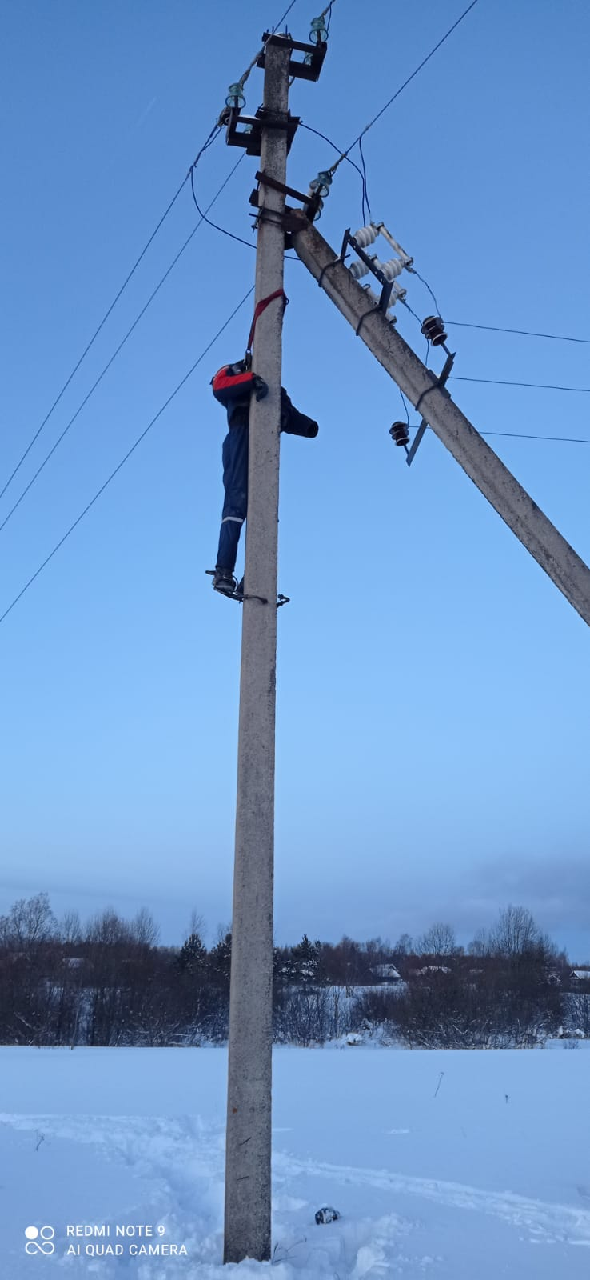
В 15:40 диспетчеру Удомельского РЭС поступила информация
от электромонтёра 2 о том, что электромонтёр 1 попал под напряжение, поднявшись на опору № 126. Диспетчер, совмещающий обязанности дежурного электромонтёра ПС 110 кВ Удомля, произвел аварийное отключение ВЛ № 15 ПС 110 кВ Удомля и ВЛ №18 ПС 110 кВ Удомля с последующим выводом ВЛ в ремонт (что подтверждается данными ОИК, записи в оперативном журнале диспетчера отсутствуют).
С применением привлечённой из г. Удомли автовышки и прибывшей
к месту происшествия бригадой ОРБ, пострадавший, был снят с опоры. Прибывшая скорая помощь констатировала смерть электромонтёра 1.
Причины несчастного случая:
Отсутствие пересмотренной исполнительной схемы нормального режима ЗТП 10/0,4 кВ «Выскодня Школа» на соответствие фактическому составу оборудования и положению коммутационных аппаратов. Диспетчер и члены ОВБ не владели достоверной информацией о фактическом положении коммутационных аппаратов на данной ЗТП, чем нарушен п. 1.7.6 Правил технической эксплуатации электрических станций и сетей Российской Федерации, утверждённые приказом Минэнерго России от 19.06.2003 № 229 (далее –ПТЭЭСиС);
Отсутствие записей оперативных переговоров между диспетчером
и членами ОВБ, чем нарушены п. 1.7.12 ПТЭСиС и п. 7.1, 7.16 правил по охране труда при эксплуатации электроустановок, утверждённые приказом Минтруда России от 17.12.2020 № 903н (далее – ПОТЭЭ);
Выполнение осмотра участка ВЛ без согласования с диспетчером, в том числе без разработки мероприятий по безопасному проведению работ и без целевого инструктажа, чем нарушены п. 1.4, 4.2, 6.32, 10.7-10.10, 38.73 ПОТЭЭ;
Снятие и установка новых предохранителей производилась под напряжением без снятия нагрузки на ВЛ 10 кВ, чем нарушен п. 3.10 ПОТЭЭ;
Выполнение работ на ВЛ без защитного заземления, чем нарушены
п. 20.1-20.3, 22.1-22.2, 22.6 ПОТЭЭ;
Приближение пострадавшего к токоведущим частям электроустановки, находящейся под напряжением, на расстояние менее допустимого, чем нарушены п. 3.3, 4.8, 38.73 ПОТЭЭ;
Неприменение пострадавшим средств защиты: диэлектрические перчатки, диэлектрическая штанга, указателя напряжения УВН-10 кВ, средства защиты лица и глаз от механических воздействий и рисков термических повреждений электрической дугой, чем нарушены п. 3.11, 4.8, 19.1, 38.81 ПОТЭЭ;
Непроведение организационных мероприятий по обеспечению безопасного выполнения работ (отсутствует наряд-допуск или распоряжение), и проведение работ в отсутствии в бригаде производителя работ (наблюдающего), который должен был вести контроль за всеми членами бригады, чем нарушены
п. 5.1, 11.1-11.2, 22.11 ПОТЭЭ;
Необеспечение связи с диспетчером при проведении осмотра ВЛ, чем нарушен п. 38.74 ПОТЭЭ.
Мероприятия по устранению причин несчастного случая:
Проведён внеплановый инструктаж персоналу филиала ПАО «Россети Центр» - «Тверьэнерго», выполняющему работы в аварийной ситуации,
с изложением обстоятельств и причин несчастного случая.
Проведена внеплановая специальная оценка условий труда на рабочем месте электромонтёра оперативно-выездной бригады Удомельского РЭС.
Работники Удомельского РЭС филиала ПАО «Россети Центр» - «Тверьэнерго», выполняющие работы на ВЛ, направлены на внеочередную проверку знаний требований охраны труда для административно-технического персонала – в ПДК филиала, для оперативно-ремонтного и ремонтного –
в комиссию по проверке знаний Удомельского РЭС.
Административные меры, принятые руководителем предприятия
Издан приказ о результатах расследования причин несчастного случая, принятии мер по их устранению, недопущению нарушений требований охраны труда дальнейшей деятельности и наказания виновных.
4. Меры по предотвращению несчастных случаев при эксплуатации энергоустановок
Исходя из анализа обстоятельств и причин смертельных несчастных случаев на энергоустановках, Ростехнадзор рекомендует руководителям организаций:
1. Проводить ознакомление работников с материалами настоящего анализа при проведении занятий и инструктажей по охране труда.
2. Повысить уровень организации производства работ на электрических установках. Исключить допуск персонала к работе без обязательной проверки выполнения организационных и технических мероприятий при подготовке рабочих мест.
3. Обеспечить своевременную проверку знаний персоналом нормативных правовых актов по охране труда при эксплуатации электроустановок. Персонал,
не прошедший проверку знаний, к работам в электроустановках не допускать.
4. Обеспечить установленный порядок содержания, применения
и испытания средств защиты.
5. Усилить контроль за выполнением мероприятий, обеспечивающих безопасность работ.
6. Проводить разъяснительную работу с персоналом о недопустимости самовольных действий, повышать производственную дисциплину труда. Особое внимание обратить на организацию производства работ в начале рабочего дня
и после перерыва на обед.
7. Повысить уровень организации работ по обслуживанию, замене
и ремонту энергооборудования. Усилить контроль за соблюдением порядка включения и выключения энергооборудования и его осмотров.
8. Не допускать персонал к проведению работ в особо опасных помещениях
и помещениях с повышенной опасностью без электрозащитных средств.
9. Не допускать проведение работ вне помещений при осуществлении технического обслуживания во время интенсивных осадков и при плохой видимости.
10. Обратить внимание на необходимость неукоснительного соблюдения требований производственных инструкций, инструкций по охране труда при выполнении работ, указаний, полученных при целевом инструктаже.
11. В организациях должны регулярно проводиться дни охраны труда,
на которых необходимо не только изучать требования правил, но и разъяснять,
чем данные требования обусловлены.

_________

